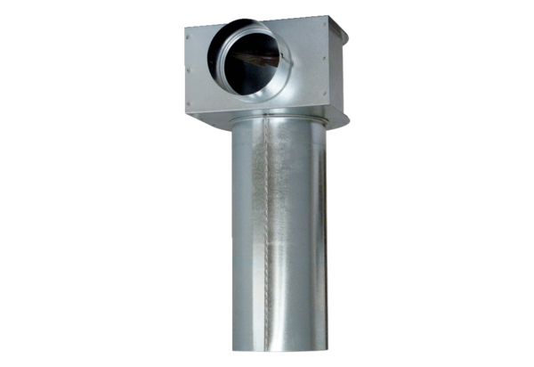Könyök MF-WLF125/90Csomagolási egység: 1 darabVálaszték: K
Termékszám: 0018.0529Gyártó: MAICO

